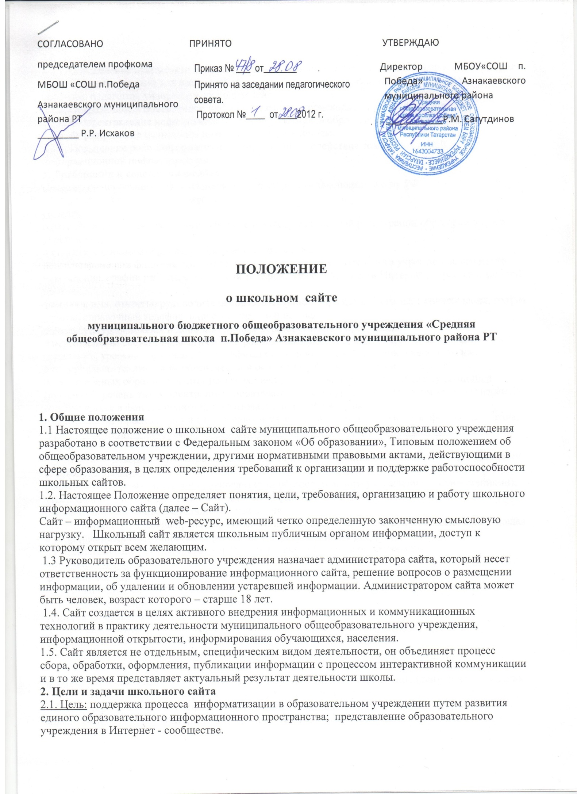

2.2. Задачи:
2.2.1. Обеспечение открытости деятельности школы и освещение её деятельности в сети Интернет.
2.2.2. Создание условий для взаимодействия и информирования всех участников образовательного процесса: педагогов, учащихся и их родителей.
2.2.3. Оперативное и объективное информирование о происходящих в школе процессах.
2.2.4. Распространение педагогического опыта участников образовательного процесса.
2.2.5. Формирование целостного позитивного образа школы.
2.2.6. Повышение роли информатизации образования, содействие созданию единой информационной инфраструктуры.
3. Требования к содержанию сайта
Содержание школьного сайта не должно противоречить законодательству РФ,
3.1. Школьный сайт должен содержать:
сведения:
о дате создания образовательного учреждения (государственной регистрации образовательного учреждения);
о структуре образовательного учреждения, в том числе:
наименование или фамилия, имя, отчество учредителя образовательного учреждения, его место нахождения, график работы, справочный телефон, адрес сайта в сети Интернет, адрес электронной почты;
фамилия, имя, отчество руководителя образовательного учреждения, его место нахождения, график работы, справочный телефон, адрес электронной почты;
о реализуемых основных и дополнительных образовательных программах
о персональном составе педагогических работников (фамилия, имя, отчество, занимаемая должность, уровень образования, квалификация, наличие ученой степени, ученого звания);
о материально-техническом обеспечении и оснащенности образовательного процесса
об электронных образовательных ресурсах, доступ к которым обеспечивается обучающимся (включая перечень таких электронных образовательных ресурсов), электронном каталоге изданий, содержащихся в фонде библиотеки образовательного учреждения;
о поступлении и расходовании финансовых и материальных средств по итогам финансового года;
порядок оказания платных образовательных услуг
отчет о результатах самообследования деятельности образовательного учреждения;
копии:
документа, подтверждающего наличие лицензии на осуществление образовательной деятельности (с приложениями);
свидетельства о государственной аккредитации образовательного учреждения (с приложениями);
утвержденного в установленном порядке плана финансово-хозяйственной деятельности или бюджетной сметы образовательного учреждения;
3.2. Пользователю должна предоставляться наглядная информация о структуре сайта, включающая в себя ссылки на следующие информационно-образовательные ресурсы:
официальный сайт Министерства образования и науки Российской Федерации - http://www.mon.gov.ru;
федеральный портал "Российское образование" - http://www.edu.ru;
информационная система "Единое окно доступа к образовательным ресурсам" - http://window.edu.ru;
единая коллекция цифровых образовательных ресурсов - http://school-collection.edu.ru;
федеральный центр информационно-образовательных ресурсов - http://fcior.edu.ru.
3.3. Информация о порядке поступления в образовательное учреждение.
3.4. Материалы по организации учебного процесса, режим обучения.
3.5. Школьный сайт может содержать:
3.5.1. Материалы о событиях текущей жизни образовательного учреждения (деятельность детских объединений, праздники, конференции, конкурсы, выставки и т.д.).
3.5.2. Материалы о действующих направлениях в работе школы (школьный музей, участие в проектах, и.т.д.). 3.5.3. Материалы передового педагогического опыта.
3.5.4. Творческие работы учащихся.
3.5.6. Материалы, размещенные учителями по своему предмету
3.5.7. Специальный раздел для выпускников и т.д.
3.6. К размещению на школьном сайте запрещены:
3.6.1. Информационные материалы, которые содержат призывы к насилию и насильственному изменению основ конституционного строя, разжигающие социальную, расовую, межнациональную и религиозную рознь.
3.6.2. Информационные материалы, порочащие честь, достоинство или деловую репутацию граждан или организаций.
3.6.3. Информационные материалы, содержащие пропаганду насилия, секса, наркомании, экстремистских религиозных и политических идей.
3.6.4. Любые виды рекламы, целью которой является получение прибыли другими организациями и учреждениями.
3.6.5. Иные информационные материалы, запрещенные к опубликованию законодательством Российской Федерации.
В текстовой информации Сайта не должно быть грубых грамматических и орфографических ошибок.
4. Ответственность
4.1. Руководитель образовательного учреждения несет персональную ответственность за содержательное наполнение школьного сайта.
4.2. Ответственность за некачественное текущее сопровождение Сайта несет администратор.
5. Организация информационного сопровождения Сайта
5.1. Администратор сайта может создать творческую группу (редакцию) в составе:
- главный редактор;
- члены детской организации образовательного учреждения;
- учитель информатики или технический специалист;
- инициативные учителя, родители и учащиеся.
5.2. Доступ к информации на сайте имеют все педагогические работники, учащиеся и их родители.
5.3. Информационное наполнение Сайта осуществляется совместными усилиями руководителя образовательного учреждения, его заместителей, методических объединений.
5.4. Информация, готовая для размещения на сайте, предоставляется в электронном виде администратору, который оперативно обеспечивает ее размещение и своевременное обновление.
5.6. Руководство обеспечением функционирования Сайта и его программно-технической поддержкой, непосредственное выполнение работ по размещению информации на Сайте возлагается на администратора Сайта.
5.7. Периодичность заполнения Сайта проводится не реже одного раза в 2 недели.
6. Финансирование, материально-техническое обеспечение
6.1. Руководитель образовательного учреждения может устанавливать доплату за администрирование школьного сайта из стимулирующей части заработной платы педагогических работников.

